Öğrenci Kimlik Kartı Talep Formu

Karabük Üniversitesi Önlisans, Lisans Eğitim-Öğretim ve Sınav Yönetmeliğinin 19. Maddesi gereğince Üniversitemiz tarafından kendilerine verilen öğrenci kimlik kartını kaybeden ve/veya yıpranma, kimlik bilgilerinde değişiklik, fotoğraf değişikliği gibi sebeplerle değiştirilmesini isteyen öğrencilerden;
- ilk talep için 125 TL (yüzyirmibeş TL),
- ikinci talep için 320 TL (üçyüzyirmi TL),
- sonraki taleplerde ise her bir talep için 625 TL (altıyüzyirmibeş TL)
kimlik kartı basım ücreti alınmasına ilişkin 24.12.2025 tarihli ve 2025/43-11 sayılı Yönetim Kurulu Kararı alınmıştır.


Başvuru Formu Linki:
https://forms.office.com/r/5NKDQCa3g2

- Ödeme yapılırken mutlaka açıklama kısmına Adı Soyadı, Öğrenci No ve Öğrenci Kimlik Kartı Ücreti yazılmalıdır.

Banka Hesap Bilgileri Qr kodla ödeme
Ziraat Bankası 3 Nisan Şubesi
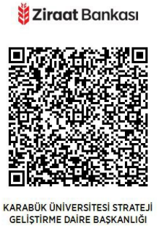
TR270001002442517206615414

